Daniel Cohn-Bendit

Un article de Wikipédia, l'encyclopédie libre.
Aller à : Navigation, rechercher
Pour les articles homonymes, voir Cohn-Bendit.
Daniel Cohn-Bendit
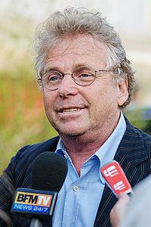
Daniel Cohn-Bendit avant un meeting d'Europe Écologie, en juin 2009.

Mandat(s)
Co-président du groupe Verts/ALE
2004 - en fonction
Biographie
Date de naissance | 4 avril 1945 (64 ans)
Lieu de naissance | Montauban, Tarn-et-Garonne
Nationalité | allemande
Parti(s) politique(s) | Die Grünen, Les Verts
Profession | Éducateur, journaliste
modifier
Daniel Cohn-Bendit, né le 4 avril 1945 à Montauban (Tarn-et-Garonne), est un homme politique de nationalité allemande, dont la vie et carrière se déroulent en France et en Allemagne.
Il est député européen depuis 1994 et coprésident du groupe Verts/ALE au Parlement européen depuis 2004^{[1]}. Il fut l'un des principaux acteurs du mouvement de Mai 68 en France, surnommé « Dany le Rouge^{[2]} ». Son parcours l'a amené à se déclarer « pour le capitalisme et l’économie de marché^{[3]} » en 1998 et à se revendiquer « libéral-libertaire » à l'occasion de la campagne pour les élections européennes de 1999^{[4]}. Il est aujourd'hui devenu « Dany le Vert^{[5]} ».
En 2009, à l'occasion des élections européennes, il conduit la liste Europe Écologie dans la circonscription Île-de-France. Il recueille 20,86 % des voix dans sa circonscription^{[6]} ; dans le même temps, Europe Écologie effectue une percée au niveau national à 16,28 %, talonnant ainsi le Parti socialiste^{[7]}.

